Интегрированный урок русского языка
и предметов регионального компонента.
Обобщение изученного по теме «Имя числительное».
6 класс.

Краснова Г.М., учитель русского языка и литературы
МБОУ «СОШ № 5» г. Колпашево Томской области

Пояснительная записка.
Идея данного урока возникла во время участия во Всероссийском конкурсе «Мой лучший урок» - 2009. Учитель русского языка и литературы из. г. Тимашевска Краснодарского края Чепуркова Ирина Эдуардовна представила урок по изучению имени числительного на краеведческом материале о г. Тимашевске и г. Краснодаре. Эта модель показалась мне универсальной. Действительно, в текстах краеведческого характера мы встречаем множество разных числительных, а привлечение этого материала на уроках русского языка, во-первых, позволяет увидеть реальное использование числительных в речи, а во-вторых, воспитывает интерес обучающихся к истории родного края.
Составляя данный урок, я использовала не только краеведческий материал, но и стихи колпашевских поэтов о родном крае. Таким образом, на уроке представлена интеграция практически четырёх курсов: русский язык, история Сибири, география Томской области и литературное наследие Сибири.
На уроке используются формы работы, которые способствуют развитию устной и письменной речи обучающихся, направлены на активное познание окружающей действительности и освоение норм литературного языка, что позволяет говорить о развивающей эффективности урока.

Сценарий урока.
Цели урока:
Образовательная цель - систематизировать изученное о значении, правописании и синтаксической роли числительного.
Развивающая цель – развивать языковое чутье и орфографическую зоркость; совершенствовать внимание, мышление, память.
Воспитывающая цель – воспитывать интерес к истории края и малой родины.
Задачи урока:
- расширить знания об имени числительном на примере сведений краеведческого характера
- научить находить изученную часть речи в тексте;
- обосновывать правильность выбора орфограмм при написании числительного;
- научить использовать числительное в речи.
Тип урока: урок-обобщение.
Вид урока: заочная экскурсия по родному городу.
Количество учебных часов: 2.
Оборудование:
- Маршрутные листы для каждого обучающегося.
- Дидактический материал (карточки с текстами).
- Презентация MS Rower Point с иллюстративным материалом к уроку.
Подготовка к уроку.
Повторение теоретического материала по теме «Имя числительное» (параграфы 109 – 115 учебника «Русский язык: Теория. 5 – 9 кл.» Бабайцевой В.В.)
Индивидуальные задания: подготовка выразительного чтения наизусть стихотворений колпашевских поэтов о родном крае.

Ход урока.
Учитель.
Сегодня мы совершим заочную экскурсию по нашему городу, экскурсию образовательную. В классе есть все необходимое для этого: фотографии, карты, информационные тексты. Мы поговорим о географическом положении Колпашева, о его прошлом и настоящем, и вы ещё раз убедитесь, что имя числительное - очень важная часть речи, без которой трудно обойтись, общаясь друг с другом.
По ходу нашей экскурсии мы будем вести маршрутные листы, которые лежат у вас на партах. И в конце урока мы не только узнаем много интересного из истории нашего родного края, но и закрепим всё, что мы изучили по теме «Имя числительное». Итак, мы начинаем!

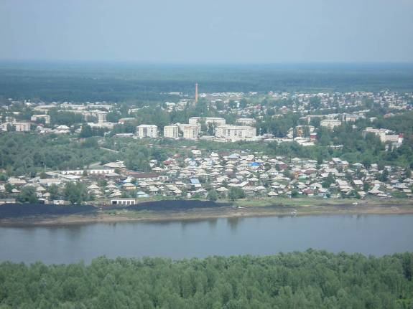
Ученик читает стихотворение:
Необъятна родная земля!
Ненаглядна, как дивное диво!
Нет, на карту Сибири не зря
Каждый раз я смотрю горделиво!
Словно яблони, реки растут,
Изгибаясь то плавно, то круто,
И на гибких ветвях там и тут,
Как плоды, населённые пункты.
Вечен зов россиян на восток!
Миновало четыре столетья,
Как заложен был первый острог
Там, где Обь обнимается с Кетью.
(П. Шаповалов.)

Учитель.
Мы отправляемся в прошлое, на несколько веков назад, чтобы узнать, как всё начиналось. Но вначале обратимся к маршрутному листу и сделаем в нём первые записи.
Итак, остановка первая – «Историческая». В маршрутном листе вам дана таблица, состоящая из трёх столбцов. Как вы думаете, почему? Отвечая на вопрос, не забывайте, что основная наша тема сегодня – обобщение по теме «Имя числительное».
(Ученики должны вспомнить, что по значению и грамматическим особенностям числительные делятся на количественные, порядковые и собирательные.)
Обратимся к тексту № 1 на ваших карточках. (Ученик вслух читает текст. Если класс «слабый», лучше раздать тексты заранее, чтобы произношение числительных было правильным.)

Историческое прошлое нашего города неразрывно связано с освоением Сибири, с великой водной дорогой на восток, проходившей по реке Кеть. Активное освоение русскими нашего края было начато более 450 лет назад, на рубеже XVI и XVII веков после строительства в 1558 году Нарымского и в 1602 году Кетского острогов. Строительство в Среднем Приобье обоих острогов означало присоединение края к России. В это время усиливается приток русских переселенцев в Сибирь.
Задание.
Найти числительные, определить разряд, записать их в таблицу. Устно определить вид числительных по строению (простые / сложные / составные), а также их падеж.
Выполняя задания, повторяем правило склонения составных порядковых числительных.

Ученик читает стихотворение:
В старину православную
Город, волей державною,
Встал по берегу правому
Над обскою волной.
Птицу счастья искавшему,
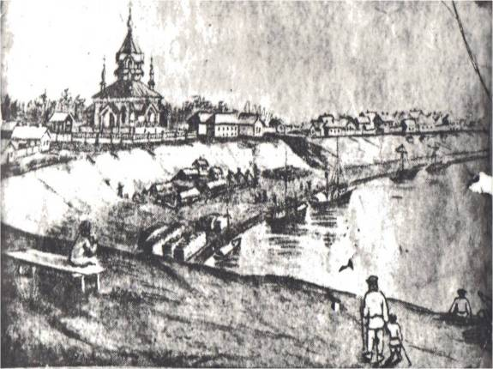
Против гнёта восставшему
Стал таёжный Колпашево
Поворотной судьбой.
Заповедано исстари –
Ставить город от пристани.
Абсолютные истины
Шли с веками к отцам.
Здесь - над поймами росными,
Над широкими плёсами,
Бережными откосами
Крест вознёс божий храм.
(М. Зуев.)

Учитель.
Продолжая нашу экскурсию, давайте вспомним, откуда пошло название нашего города. Обратимся к тексту № 2. (Чтение текста вслух.)

В 70-е годы XVII столетия на высоком обском берегу деревню Колпашникову, позднее переименованную в Колпашево. Наиболее реальная версия происхождения названия – по имени одного из первых поселенцев. Письменные документы XVII века в числе первопоселенцев называют казака Первушу Колпашника, а затем Якова и Андрея Колпашниковых.
Учитель.
И вновь мы встречаем числительные. Ребята, а почему числительные в русском языке относятся к именам? (Ученики должны вспомнить, что числительное, как и имена существительные и прилагательные, склоняются.)
Задание.
Просклонять встречающиеся в данном тексте порядковые числительные: семидесятый во мн.ч.; семнадцатый – в м.р. ед.ч.
(Выполняя задание, повторяем, что склоняются порядковые числительные как прилагательные.)

Учитель.
Следующая наша остановка – «На берегу Оби».
Жизнь нашего края невозможно представить без реки. Наша Обь – одна из самых красивых и полноводных рек России.

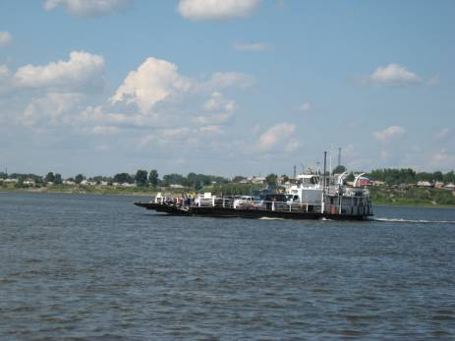
Ученик читает стихотворение:
Широка Обь-река, глубока и красива!
По крутым берегам – лес, могучий и сильный.
Ты весной, Обь-река, веселишь ледоходом,
И всё лето идут по тебе теплоходы.
Ты зимой, Обь-река, спишь под снегом и льдом
И на солнце блестишь снежным ты серебром.
От тебя, Обь-река, люди черпают силы.
Широка Обь-река, глубока и красива!
(Г. Краснова.)

Учитель.
Так можно сказать о нашей реке стихами. А если мы будем говорить о ней как о географическом объекте, какой стиль речи будем использовать? (Ученики должны вспомнить научный стиль.)
Прочитаем текст № 3 (про себя).

Река Обь образуется слиянием Бии и Катуни на Алтае. Длина Оби - 3650 км Площадь бассейна - 2990 тыс. кв. км. Протекает по Западно-Сибирской равнине в широкой долине, разбиваясь на рукава и протоки. В своем среднем течении Обь пересекает Томскую область с юго-востока на северо-запад на протяжении 1065 км. Всего в Томской области насчитывается 573 реки, длина которых более 20 км. Все эти реки относятся к бассейну Оби.
Учитель.
Конечно, в научных текстах, тем более по географии, без числительных не обойтись! Если говоря об истории, мы чаще встречаемся с порядковыми числительными, которые обозначают год, век, то в географических текстах больше количественных числительных, обозначающих расстояния, ширину, глубину, высоту и т.д.
Задание.
Правильно проговорить количественные числительные, встретившиеся в тексте, употребив их в нужном падеже. (Выполняя задание, ученики повторяют правила склонения количественных числительных.)
Выписать словосочетание пятьсот семьдесят три реки, просклонять его.

Учитель.
Наша экскурсия продолжается. ( Текст № 4 читает подготовленный ученик)

Выгодное географическое положение, лесные и речные угодья, хорошие возможности для земледелия – всё это определило дальнейшее развитие Колпашева. Возрастало экономическое значение деревни, увеличивалось и население. В 1794 году в Колпашеве было 154 жителя, в 1899 году – 738 жителей, а к 1910 году численность населения увеличилась на 1000. К 1938 году, когда Колпашеву был присвоен статус города, его население составляло чуть более 15000 человек.

Задание по вариантам.
- Выписать количественные числительные с существительными, определить падеж.
- Выписать порядковые числительные с существительными, определить падеж.
Учитель.
А теперь давайте решим несложную задачу, но только правильно проговаривая имена числительные, употребляя их в нужном падеже. (Задача проецируется на слайде либо записывается заранее на доске)
По официальным данным, в 1989 году в Колпашеве проживало 31,1 тыс. человек, а к 2004 году численность населения уменьшилась до 26,2 тыс. человек. На сколько уменьшилось число жителей за 15 лет?
(Проговаривая решение задачи, ученики повторяют склонение дробных числительных.)

Учитель.
Проходя по историческим вехам, мы не можем не вспомнить самый трагический и в то же время самый героический период в жизни нашей страны – Великую Отечественную войну. Наша следующая остановка – «Героическая».

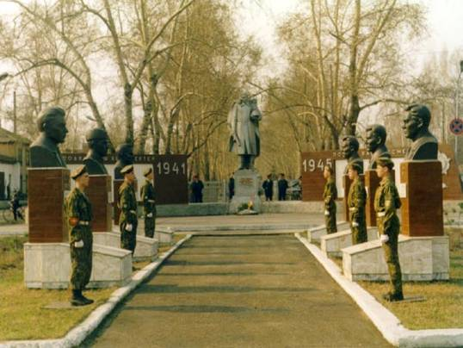
Ученик читает стихотворение:
Столица детства нашего,
Районный центр Колпашево,
Стоишь ты на высоком берегу.
Твой облик переменчивый,
И гордый, и застенчивый,
Я в памяти, как песню, берегу.

Ах, годы наши ранние,
Мосточки деревянные,
Твоих домов уютных старина…
Мальчишество привольное,
Заботы наши школьные –
Вас грубо переехала война.

Отсюда уходили мы
Не в сказку, не в идиллию –
Нас Родина в защитники звала.
Пройдя сквозь годы горькие,
Вернулись мы, да только вот
Не всех война обратно отдала…
(В. Панов.)

Учитель (либо подготовленный ученик) читает текст № 5.
В годы Великой Отечественной войны из Колпашевского района ушли на фронт 10343 человека, 4106 из них навсегда остались на поле брани. Около 2000 наших земляков награждены орденами и медалями, для пятерых фронтовые дороги оказались «звёздными»: Ф. Трифонов, Н. Барышев, Г. Голещихин, Е. Жданов, А. Мусохранов удостоены высокого звания Героя Советского Союза. Кстати, Ф.А. Трифонов – выпускник первой школы, и 28 сентября 2006 года Постановлением Государственной Думы Томской области нашей школе было присвоено имя Героя Советского Союза Феоктиста Андреевича Трифонова.

Задание.
Выписать из текста предложение № 1, подчеркнуть грамматические основы. (Выполняя задание, ученики повторяют, что сочетание количественного числительного с существительным является одним членом предложения.)

Учитель.
Чем же сегодня живёт наш город? Об этом вы можете узнать, побывав в Колпашевском краеведческом музее. Последняя наша остановка – «Музейная». Прочитаем текст № 6.

Колпашевский краеведческий музей основан в октябре 1936 года. Сегодня его фонды насчитывают около 30000 предметов, отражающих материальную и духовную культуру населения севера Томской области. Постоянно обновляющаяся экспозиция развёрнута в 11 залах общей площадью 397,2 квадратных метра и включает в себя 2 отдела: «Природа» и «История края с древнейших времён до конца XX века». Наш музей считается одним из лучших в Западной Сибири, его ежегодно посещают от 15000 до 17000 человек.
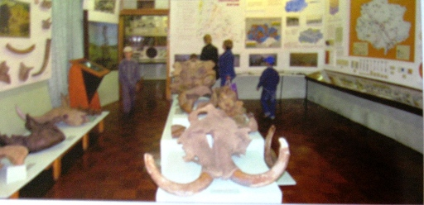

Учитель.
Этот текст будет вашей зачётной работой на сегодняшнем уроке. Спишите его, прописывая цифры именами числительными. Определите у числительных разряд и падеж.
Но прежде чем вы начнёте работать, давайте завершим нашу экскурсию замечательным стихотворением Веры Иртугановой о нашем городе. Я думаю, что оно передаёт чувства большинства из нас, потому что для любого человека его малая родина – это самый дорогой уголок на нашей огромной планете.

Ученик читает стихотворение:
Плывут по небу облака
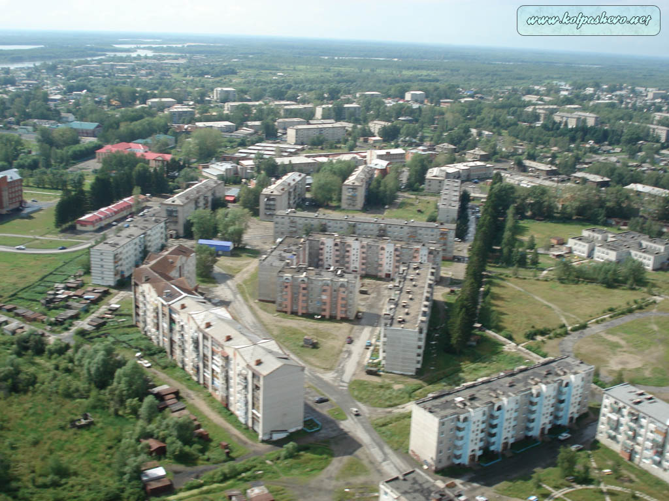
Над медленной рекой,
Вокруг- крутые берега,
Здесь город мой родной.
Среди тайги немереной,
Озер, проток, болот
Мой городок растерянный
Пока еще живет.
Колпашево, Колпашево,
Сибирский городок -
Затерянный, заброшенный
Среди мирских тревог.
Для многих места нет родней,
Уютней и светлей...
Мой городок Колпашево,
Где свет души моей.

Урок заканчивается подведением итогов. Ученикам предлагается дать свою оценку уроку. Для этого можно использовать различные формы: лист оценки урока, «дорисуй рожицу», «солнышко», «светофор» и т.д.
Ученики сдают маршрутные листы.

Домашнее задание. Написать текст-миниатюру (4 – 5 предложений) «Моя семья и мой город», используя имена числительные.

Примечание. На данном уроке (2 часа) целесообразно провести 2 – 3 физкультминутки либо «минутки для шутки» с использованием пословиц, загадок, стихотворений, в которых встречаются имена числительные. Их можно найти, например, в книге Волиной В.В. «Весёлая грамматика» (М.: Знание, 1995. – С 220 – 225.)

